元請確認欄

危険性又は有害性の特定標準モデル

作 業 名 | 場所打杭作業（アースドリル工法) | 使用設備・機械 | ・杭打機・油圧ショベル・移動式クレーン・ダンプトラック・発電機・分電盤・洗車機  ・泥水プラント・鉄筋加工機
施工会社名 |  | 使用工具・機器 | ・溶接機・水中ポンプ・サニーホース・玉掛用具・仮受冶具
工 法 等 |  | 安全設備・保護具 | ・保護帽・保護面・保護メガネ・防じんマスク・保護手袋・溶接用手袋・安全帯・安全靴  ・バリケード・安全柵・介錯ロープ
工 事 名 |  | 使用資材 | ・ケーシング・トレミー管・敷鉄板・鉄筋・生コンクリート・ベントナイト  ・リン木材一式
作業期間 | 令和 年 月 日 ～ 令和 年 月 日 | 作業に必要な資格と  配置予定者 | ・移動式クレーン運転士：  ・車両系建設機械（基礎工事用）運転技能講習修了者：  ・車両系建設機械（整地・運搬・積込み用及び掘削用）運転技能講習修了者：  ・玉掛技能講習修了者： ・アーク溶接等の業務特別教育修了者：  ・ガス溶接技能講習修了者： ・低圧の活線等の業務特別教育修了者：  ・作業指揮者（杭打機の組立て、解体、変更又は移動の作業、一つの荷が100㎏以上のものを  貨物自動車に積おろしする作業、移動式クレーンのジブの組立て解体作業）：  ・監視人： ・合図者：
担当職長名
作成年月日 | 令和 年 月 日作成 | 施工会社・関係者  周知記録（サイン） | 令和 年 月 日
改訂年月日 | 令和 年 月 日改訂
作成責任者 |  | 打合せ事項  確認事項等

評価 | 危険有害要因の評価基準 | 危険度
６ | 抜本的な対応が必要 | ５
５ | 即座に対策が必要 | ４
４ | 何らかの対策が必要 | ３
３ | 現時点で対策の必要なし | ２
２ | 極めて小さい（受け入れ可能） | １
安全対策の評価 | 効 果  実現性 |  | 大 | 中 | 小
 |  |  | ３ | ２ | １
 | 困 難 | ３ | ６ | ５ | ４
 | 努力すれば可能 | ２ | ５ | ４ | ３
 | 可 能 | １ | ４ | ３ | ２
評価 | 危険有害要因の評価基準 | 危険度
６ | 極めて大きい（受け入れ不可能） | ５
５ | かなり大きい（受け入れ不可能） | ４
４ | 中程度（受け入れ可能） | ３
３ | 小さい(許容範囲内) | ２
２ | 極めて小さい（受け入れ可能） | １
危険の見積り | 重大性  可能性 |  | 極めて重大  (死亡・障害) | 重 大  大けが  (休業４日以上) | 軽微  打撲・切傷  (休業３日以下)
 |  |  | ３ | ２ | １
 | 発生の確率は高い  （半年に１回程度） | ３ | ６ | ５ | ４
 | 時々発生する  （２～３年に１回程度） | ２ | ５ | ４ | ３
 | 発生の確率は低い  （５年以上に１回程度） | １ | ４ | ３ | ２
作業工程 | 作業の順序 | 危険性又は有害性の特定 | 危険の見積り |  |  |  | リスク低減措置 | 危険性又は  有害性に  接する人 | 安全対策の評価 |  |  |  | 備 考
 |  |  | 可能性 | 重大性 | 評 価 | 危険度 |  |  | 実効性 | 効 果 | 評 価 | 危険度
１ 準備  （墨出し、鉄板敷き） | １）杭芯出し |  |  |  |  |  |  |  |  |  |  |  | 準備作業（墨出し、鉄板敷き）  ① 機械設置は平坦で堅固な場所であるか  ② 作業区域内に関係者以外の立入禁止措置をしているか  ③ 作業場所の周辺状況を確認しているか  ④ 敷き鉄板は隙間のないように敷いてあるか  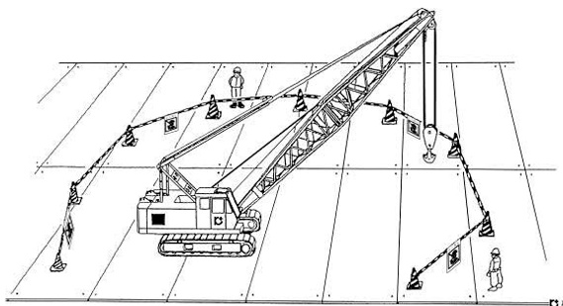  杭打機の搬入・組立て  ① 作業指揮者を選任しているか  ② ピン穴に指をはさまれないようにしているか  ③ 作業区域内に関係者以外の立入禁止措置をしているか  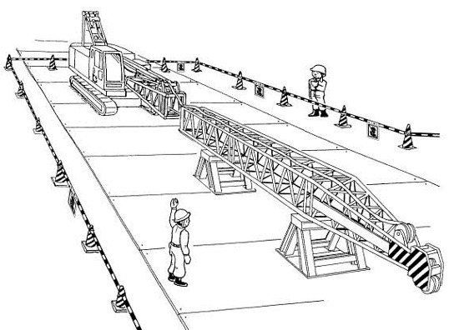
 | ２）機械工具の点検
 | ３）作業場所の確認、運行経路の確認
 | ４）作業場所周辺状況の確認 | ・感電 |  |  |  |  | ・絶縁用防護管等の設置を確認する | 作業指揮者
 |  | ・埋設物の破損 |  |  |  |  | ・埋設物の表示をする | 作業指揮者
 | ５）立入禁止措置 | ・関係者以外の立入り |  |  |  |  | ・分かりやすい立入禁止措置をする | 作業指揮者
 |  |  |  |  |  |  | ・必要に応じて監視人を配置をする | 作業指揮者
 | ６）鉄板敷き | ・敷込み時のはさまれ |  |  |  |  | ・作業内への立入禁止措置をする | 作業指揮者
２ 杭打機の搬入・組立て | １）機械・プラント搬入荷おろし | ・重機の転倒 |  |  |  |  | ・平坦な堅固な場所で積おろしをする | 作業者
 |  |  |  |  |  |  | ・道板、盛土等の安全な勾配、十分な幅、強度を確保する | 作業指揮者
 | ２）機械の組立て | ・手・指のはさまれ |  |  |  |  | ・ピン穴には絶対に手・指を入れない | 作業者
 |  | ・ブームからの転落 |  |  |  |  | ・安全帯を使用する | 作業者
 | ３）泥水プラントの組立て | ・高所からの転落 |  |  |  |  | ・安全帯を使用する | 作業者
 | ４）機械・プラントの点検 | ・不整備による災害 |  |  |  |  | ・持込機械は整備を完全にしてから持込む | オペレーター
 | ５）機械の配置
 | ６）機械の危険範囲内の立入禁止措置 | ・重機との激突・はさまれ |  |  |  |  | ・安全通路を確保する | 作業者
 |  |  |  |  |  |  | ・必要に応じ監視人を配置する | 作業者

作業工程 | 作業の順序 | 危険性又は有害性の特定 | 危険の見積り |  |  |  | リスク低減措置 | 危険性又は  有害性に  接する人 | 安全対策の評価 |  |  |  | 備 考
 |  |  | 可能性 | 重大性 | 評 価 | 危険度 |  |  | 実効性 | 効 果 | 評 価 | 危険度
３―１ 鉄筋かごの加工・組立て（現場内での加工・組立て） | １）鉄筋の切断と加工 | ・加工機への巻込まれ |  |  |  |  | ・手袋を正しく着用する | 作業者 |  |  |  |  | 鉄筋かごの加工・組立て（現場内での加工・組立て  ① アーク溶接等の特別教育修了者がしているか  ② 適切な保護具を使っているか  ③ 溶接機にアースをとっているか  ④ 溶接機に電撃防止装置を取付けているか  ⑤ かごの転がり防止をしているか  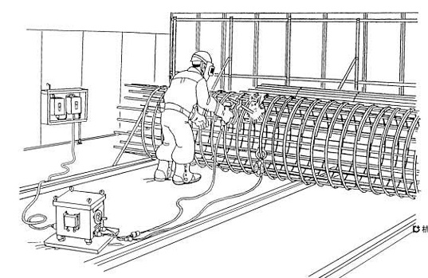  掘削・排土  ① 作業区域内に作業者が立入っていないか  ② 掘削孔周囲に安全柵があるか  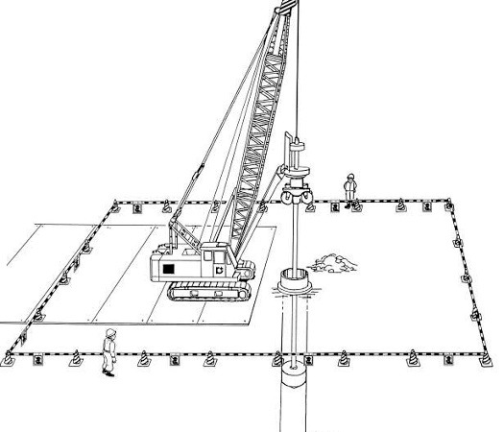
 | ２）鉄筋かごの組立て | ・接着火花によるやけど |  |  |  |  | ・風下で作業しない | 作業者
 |  | ・感電 |  |  |  |  | ・電撃防止装置や漏電遮断器の作動を確認する | 作業者
 |  |  |  |  |  |  | ・溶接棒ホルダーの損傷、老化がないか確認する | 作業者
 | ３）鉄筋かごの移動 | ・かごの転倒 |  |  |  |  | ・転がり防止の冶具を使用する | 作業者
３―２ 鉄筋かごの搬入・荷おろし | １）鉄筋かごの搬入
 | ２）鉄筋かごの荷おろし | ・つり荷の落下 |  |  |  |  | ・玉掛ワイヤロープの選定と点検をする | 玉掛者
 |  | ・鉄筋かご移動時に機材との接触 |  |  |  |  | ・鉄筋かごを振りまわさない | 合図者
鉄筋かごの搬入・荷おろし
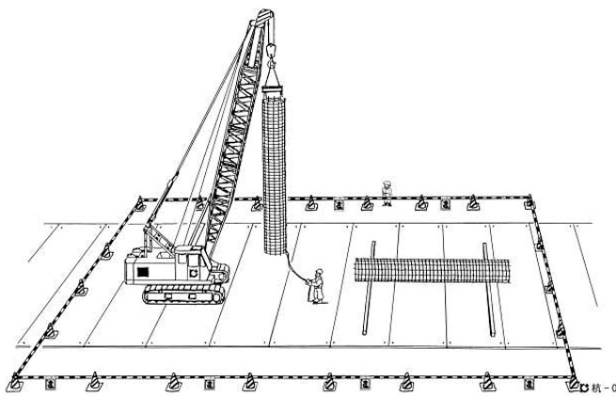
① 玉掛ワイヤロープ・つり治具の選定・点検はよいか
② 玉掛けは有資格者を指名しているか
③ 介錯ロープを使用しているか
④ 作業区域内に関係者以外の立入禁止措置をしているか
⑤ スペーサーの取付け状況はよいか
４ 掘削・ケーシング挿入 | １）掘削開始 | ・バケットへの接触 |  |  |  |  | ・掘削孔の近くに立入らせない | 作業者
 | ２）ケーシングをつり上げ掘削孔の上へ移動する | ・杭打機の転倒 |  |  |  |  | ・つり荷の重量を確認する | 作業者
 | ３）ケーシングを掘削孔の中心へおろす | ・ケーシングに振られる |  |  |  |  | ・ケーシングを掘削孔の上で静止させてから静かにおろす | 作業者
５ 掘削・排土 | １）ドリリングバケットを上下させ掘削を続行する | ・杭打機との接触 |  |  |  |  | ・機械の旋回範囲内には立ち入らない | 作業者
 | ２）掘削土を掘削孔周辺に集積する | ・油圧ショベル（バックホウ）が掘削機や作業者に接触 |  |  |  |  | ・周囲の状況を把握し、安全確認をする | オペレーター
 | ３）崩壊のおそれのある場合は安定液を使用する | ・掘削孔に転落 |  |  |  |  | ・掘削孔の周囲に安全柵を設ける | 作業者
 | ４）拡底部掘削 | ・バケットの落下 |  |  |  |  | ・ピン抜止め措置をする | 作業者
 |  | ・ケリーワイヤが切れバケットが落下 |  |  |  |  | ・ケリーバー及びバケットの下には立入らせない | 作業者
 |  | ・旋回時にはさまれ接触 |  |  |  |  | ・機械の旋回時には周囲の安全確認をする | オペレーター

作業工程 | 作業の順序 | 危険性又は有害性の特定 | 危険の見積り |  |  |  | リスク低減措置 | 危険性又は  有害性に  接する人 | 安全対策の評価 |  |  |  | 備 考
 |  |  | 可能性 | 重大性 | 評 価 | 危険度 |  |  | 実効性 | 効 果 | 評 価 | 危険度
６ スライム除去 | １）スライム除去 | ・掘削孔に落ちる |  |  |  |  | ・検測はケージングの外側でする | 作業者 |  |  |  |  | 鉄筋かご挿入・ジョイント  ① 玉掛ワイヤロープ・つり治具の選定・点検はよいか  ② 玉掛けは有資格者を指名しているか  ③ 継手長を確保しているか  ④ 合図は指名者が周囲の確認をして行っているか  ⑤ 結束・固定は堅固にしているか  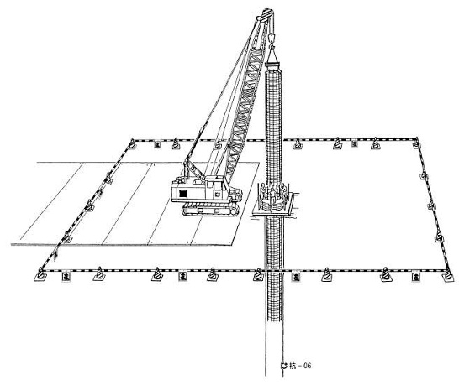  杭打機の移動  ① 合図者を置き、安全走行させているか  ② 移動路の地盤強度はよいか  ③ 作業区域内に関係者以外の立入禁止をしているか  ④ 移動しながら旋回をさせていないか  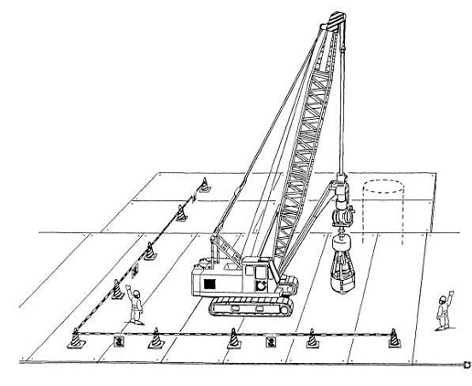
７ 鉄筋かご挿入・ジョイント | １）鉄筋かごのつり込み | ・鉄筋かごの落下 |  |  |  |  | ・つり治具の確認をする | 玉掛者
 |  |  |  |  |  |  | ・玉掛ワイヤロープの選定と点検をする | 玉掛者
 |  | ・鉄筋かごの他の機材とのはさまれ |  |  |  |  | ・手・指を鉄筋かごに添えない | 作業者
 | ２）鉄筋かごの接続 | ・手をはさまれる |  |  |  |  | ・合図は周囲を確認してする | 合図者
 |  | ・鉄筋かごが落下 |  |  |  |  | ・所定の長さに仮溶接をする | 作業者
 | ３）鉄筋かごの建込み | ・つりおろす時に、はさまれる |  |  |  |  | ・合図は周囲を確認してする | 合図者
８ トレミー管挿入～コンクリート打設～トレミー管引抜き | １）トレミー管の挿入 | ・トレミー管の落下 |  |  |  |  | ・バンドの外れ止めピンを確認する | 作業者
 |  | ・トレミー管の間に手をはさむ |  |  |  |  | ・合図は作業状況を確認しながらする | 合図者
 | ２）コンクリート打設 | ・ミキサー車と架台の間にはさまれる |  |  |  |  | ・誘導はミキサー車の運転者の見える位置でする | 誘導者
 | ３）トレミー管の引抜き | ・トレミー管とホッパーに手をはさまれる |  |  |  |  | ・合図は作業状況を確認してする | 合図者
 |  | ・トレミー管引き上げ時に架台に当たる |  |  |  |  | ・合図を正確にする | 合図者
 |  |  |  |  |  |  | ・ゆっくり引き上げる | オペレーター
９ ケーシングの引抜き | １）ケーシングの引抜き | ・クレーン、杭打機が転倒 |  |  |  |  | ・無理な引抜きをしない | オペレーター
 |  | ・ワイヤロープが切断し、ケーシングが落下 |  |  |  |  | ・玉掛ワイヤロープの選定と点検をする | 玉掛者
 |  | ・ケーシングが倒れたり、転がる |  |  |  |  | ・置場の確認及び転がり防止の歯止めをする | 作業者
 | ２）空掘部の養生 | ・空掘部に落下 |  |  |  |  | ・敷き鉄板、バリケード等で養生する | 作業者
10 埋戻し | １）空掘部の養生材撤去 | ・敷き鉄板にはさまれる |  |  |  |  | ・移動式クレーンで専門つり具を使用し、鉄板を倒す側への立入を厳禁する | 玉掛者
 | ２）空掘部の埋戻し | ・重機が傾く |  |  |  |  | ・空掘部は走行しない | オペレーター
 |  |  |  |  |  |  | ・立入禁止措置を確実にする | 作業者
11 日常片付け | １）機械の待避・休止 | ・杭打機の転倒 |  |  |  |  | ・強風の時にはサードロープを使ってトラを張る | 作業者
 | ２）機械・打設箇所周囲の立入禁止措置
 | ３）機械工具の片付け
 | ４）作業場所の整理整頓・清掃
12 杭打機の移動 | １）杭打機の解体場所への移動 | ・敷鉄板にはさまれる |  |  |  |  | ・移動式クレーンで専用つり具を使用し鉄板を倒す側への立入を厳禁する | 作業者
 |  | ・杭打機の転倒 |  |  |  |  | ・空掘部は走行しない | オペレーター

作業工程 | 作業の順序 | 危険性又は有害性の特定 | 危険の見積り |  |  |  | リスク低減措置 | 危険性又は  有害性に  接する人 | 安全対策の評価 |  |  |  | 備 考
 |  |  | 可能性 | 重大性 | 評 価 | 危険度 |  |  | 実効性 | 効 果 | 評 価 | 危険度
13 杭打機の解体・搬出  （関連機器を含む） | １）杭打機他の解体 | ・立置架台の転倒 |  |  |  |  | ・立置架台を水平に据える | 作業指揮者 |  |  |  |  | 杭打機の解体・搬出（関連機器を含む）  ① 作業区域内に関係者以外の立入禁止措置をしているか  ② 合図は指名者が周囲の確認をしているか  ③ 平坦で堅固な場所で積込みをしているか  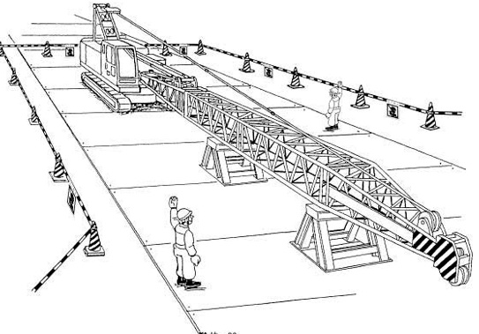
 |  | ・ケリーバーの落下 |  |  |  |  | ・作業危険範囲内の立入禁止措置をする | 作業指揮者
 |  | ・荷が触れて作業者に当たる |  |  |  |  | ・つり荷の下に立入らない | 作業指揮者
 |  | ・手、指のはさまれ |  |  |  |  | ・ピン穴には絶対に手、指を入れない | 作業者
 | ２）泥水プラントの解体 | ・高所から転落する危険 |  |  |  |  | ・安全帯を使用する | 作業者
 | ３）機械・プラント搬出 | ・重機の転倒 |  |  |  |  | ・平坦な堅固な場所で積おろしをする | 作業者
 |  |  |  |  |  |  | ・道板、盛土等の安全な勾配、十分な幅、強度を確認する | 作業指揮者
14 残土積込み・搬出 | １）ダンプトラックの待機 | ・近隣への迷惑 |  |  |  |  | ・迷惑のかからない場所を定め待機させる | 誘導者
 |  |  |  |  |  |  | ・待機上のルールを守る  （ポイ捨て禁止、アイドリングストップ等） | 運転者
 | ２）ダンプトラックの移動 | ・ダンプトラックへ接触、ひかれ |  |  |  |  | ・誘導者を定め、運転者から見える位置で誘導する | 誘導者
 |  |  |  |  |  |  | ・通路を整備する | 誘導者
 |  |  |  |  |  |  | ・場内の制限速度を定め遵守する | 誘導者
 | ３）ダンプトラックへの積込み | ・ダンプトラックの逸走 |  |  |  |  | ・傾斜地では、キャンバー等で車止めを行ってから積込む | 運転者
 |  |  |  |  |  |  | ・運転者は運転中、運転席から離れない | 運転者
 | ４）ダンプトラックでの搬出 | ・道路汚染 |  |  |  |  | ・あおりは確実に立てる。落下しそうな物はその場で取除く | 運転者
 |  |  |  |  |  |  | ・タイヤへの付着土は場内で落としてから外に出る | 運転者
 |  |  |  |  |  |  | ・出入口では一時停止を行い誘導者の指示に従う | 運転者
 | ５）道路清掃 | ・交通災害 |  |  |  |  | ・誘導者を付ける | 誘導者
 |  |  |  |  |  |  | ・トラチョッキを着る | 誘導者
15 後片付け | １）残材の片付け
 | ２）仮設資材の整理
 | ３）工具類の片付け
 | ４）作業場所の整理整頓
16 その他

